**Jen na ukázku pro Vaši potřebu. Děkuji.**

**Kurikulární zpracování tematického celku** (viz tabulka k formální struktuře portfoliového úkolu).

1. **Vyberte** si jeden **tematický celek** zvybraného aprobačního předmětu a jednoho ročníku, a zmapujte jeho pozici v ŠVP dané školy.

K vypracování tohoto úkolu jsem si vybrala tematický celek s názvem **KLÍČE KE ZDRAVÍ** předmětu Výchova ke zdraví, který je vyučován na 2. stupni ZŠ, konkrétně v 7. ročníku a to 1 hodinu týdně. Je rozdělen na 8 témat, mezi něž patří Duševní a tělesné zdraví, Člověk ve zdraví a nemoci, Infekční choroby, Postižení mezi námi, Zdravá výživa, Látky tvořící naše tělo, Alternativní výživa a poruchy výživy a Abeceda zdravé výživy. Vyučovací předmět Výchova ke zdraví je předmětem, jehož cíle, zaměření a vzdělávací obsah vychází ze vzdělávacího oboru RVP Člověk a zdraví.

1. Naplánujte výuku daného tematického celku do několika vyučovacích jednotek (cca 3- 4 vyučovacích hodin):
2. vyučovací hodina: Člověk ve zdraví a nemoci a jeho životní styl
3. vyučovací hodina: Zdravá výživa
4. vyučovací hodina: Látky tvořící naše tělo
5. vyučovací hodina: Abeceda zdravé výživy ve světě

a) Proveďte **didaktickou analýzu učiva** ze zvoleného tematického celku (pojmy, učební úlohy, mezipředmětové vztahy).

c) Formulujte **obecnější cíle** pro vybraný tematický celek. Následně daný tematický celek rozvrhněte do několika vyučovacích hodin, z nichž pro každou odvozené Z obecnějších cílů pro daný tematický celek odvoďte dílčí cíle pro vyučovací hodinu.

d) V souladu s tím navrhněte **činnosti (učební úlohy),** které byste v dané hodině použili.

***Formální struktura portfoliového úkolu***

Předmět – vzdělávací oblast: Výchova ke zdraví – Člověk a zdraví

Ročník: 7.  
**Tematický celek: Klíče ke zdraví**

**Cílové zaměření vzdělávací oblasti vede žáky k:**

* poznávání zdraví jako důležité hodnoty v kontextu dalších životních hodnot
* pochopení zdraví jako vyváženého stavu tělesné, duševní i sociální pohody, získávání základní orientace v názorech na to, co je zdravé a co může zdraví prospět, i na to, co zdraví ohrožuje a poškozuje
* využívání osvojených preventivních postupů pro ovlivňování zdraví v denním režimu, k upevňování způsobů rozhodování a jednání v souladu s aktivní podporou zdraví v každé životní situaci i k poznávání a využívání míst souvisejících s preventivní ochranou zdraví

**Klíčové kompetence**

Kompetence k učení

* podporujeme samostatnost a tvořivost
* podporujeme různé přijatelné způsoby dosažení cíle
* učíme žáky plánovat, organizovat a vyhodnocovat jejich činnosti
* učíme žáky vyhledávat, zpracovávat a používat potřebné informace v literatuře a na internetu
* motivujeme k učení – snažíme se cíleně vytvářet takové situace, v nichž má žák radost z učení

Kompetence k řešení problémů

* vytvářením praktických problémových úloh a situací učíme žáky prakticky problémy řešit
* podporujeme samostatnost, tvořivost a logické myšlení
* podporujeme týmovou spolupráci při řešení problémů
* v rámci svých předmětů učíme, jak některým problémům předcházet

Kompetence komunikativní

* vedeme žáky k pozitivnímu vnímání své školy, své obce, sebe a ostatních lidí
* vedeme žáky k pozitivní prezentaci a reprezentaci svojí osoby a svojí školy na veřejnosti
* učíme žáky naslouchat druhým, jako nezbytný prvek účinné mezilidské komunikace
* učíme žáky „asertivnímu chování“ a „nonverbální komunikaci“

Kompetence sociální a interpersonální

* učíme žáky pracovat v týmech, učíme je vnímat vzájemné odlišnosti jako podmínku efektivní spolupráce
* rozvíjíme schopnost žáků zastávat v týmu různé role
* učíme žáky kriticky hodnotit práci (význam) týmu, svoji práci (význam) v týmu i práci
* ostatních členů týmu
* upevňujeme v žácích vědomí, že ve spolupráci lze lépe naplňovat osobní i společné cíle

Kompetence občanské

* vedeme žáky k aktivní ochraně jejich zdraví

Kompetence pracovní

* vedeme žáky k pozitivnímu vztahu k práci. Při výuce vytváříme podnětné a tvořivé pracovní prostředí. Měníme pracovní podmínky, žáky vedeme k adaptaci na nové pracovní podmínky
* důsledně žáky vedeme k dodržování vymezených pravidel, ochraně zdraví a k plnění svých povinností

**Očekávané výstupy RVP:**

* vysvětlí na příkladech přímé souvislosti mezi tělesným, duševním a sociálním zdravím; vysvětlí vztah mezi uspokojováním základních lidských potřeb a hodnotou zdraví
* posoudí různé způsoby chování lidí z hlediska odpovědnosti za vlastní zdraví i zdraví druhých a vyvozuje z nich osobní odpovědnost ve prospěch aktivní podpory zdraví
* usiluje v rámci svých možností a zkušeností o aktivní podporu zdraví
* vyjádří vlastní názor k problematice zdraví a diskutuje o něm v kruhu vrstevníků, rodiny i v nejbližším okolí
* dává do souvislostí složení stravy a způsob stravování s rozvojem civilizačních nemocí a v rámci svých možností uplatňuje zdravé stravovací návyky
* -uplatňuje osvojené preventivní způsoby rozhodování, chování a jednání v souvislosti s běžnými, přenosnými, civilizačními a jinými chorobami; svěří se se zdravotním problémem a v případě potřeby vyhledá odbornou pomoc
* projevuje odpovědný vztah k sobě samému, k vlastnímu dospívání a pravidlům zdravého životního stylu;
* dobrovolně se podílí na programech podpory zdraví v rámci školy a obce
* dává do souvislostí složení stravy a způsob stravování s rozvojem civilizačních nemocí a v rámci svých možností uplatňuje zdravé stravovací návyky

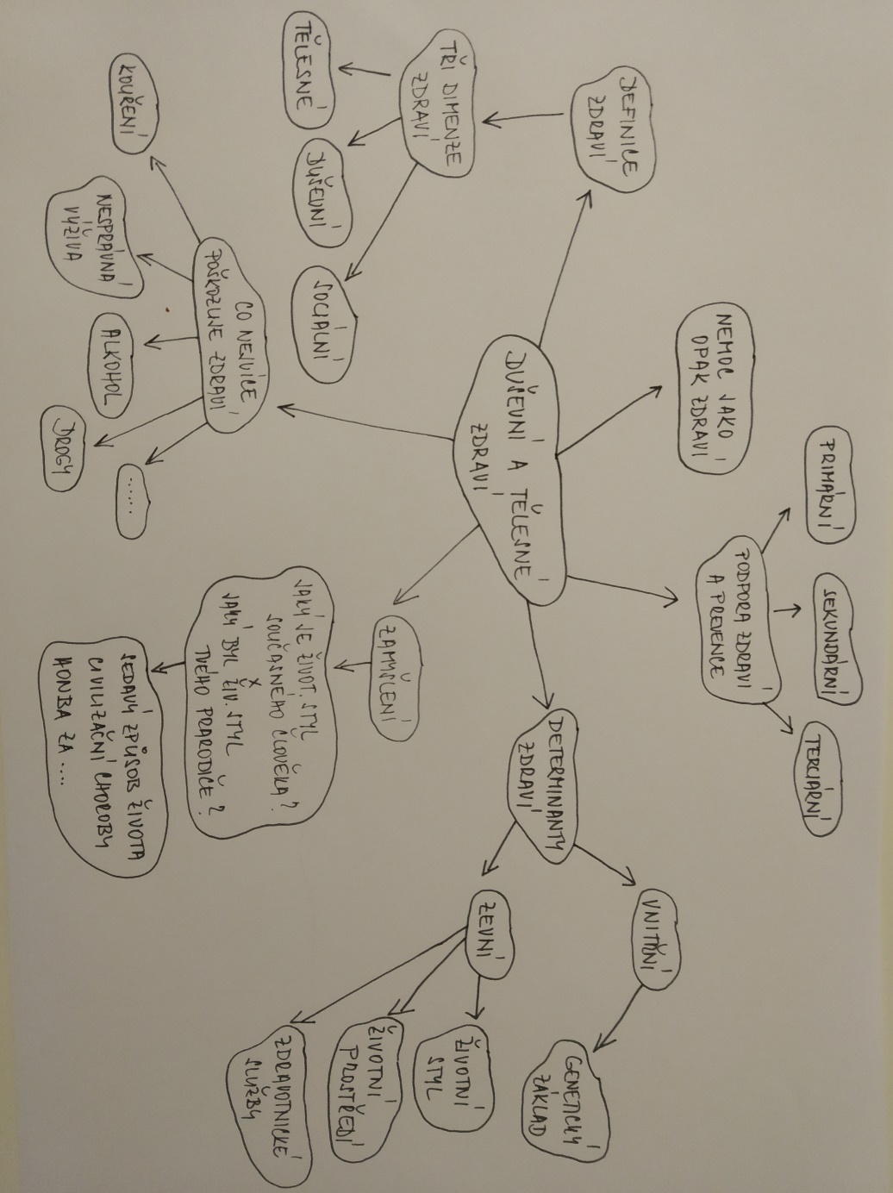Téma 1. vyučovací jednotky: **DUŠEVNÍ A TĚLESNÉ ZDRAVÍ a životní styl**

**Myšlenková mapa:**

**Výukové cíle:**

Žák

* vysvětlí vztah mezi duševním a tělesným zdravím (kognitivní)
  + zcela – neúplně - vůbec
* specifikuje faktory, které poškozují naše zdraví (kognitivní)
  + zcela (5 a více faktorů) – neúplně (3faktory) – vůbec (0 faktorů)
* diskutuje o současném životním stylu (kognitivní)
  + zcela – neúplně (pouze souhlasí s tím, co řekl někdo jiný) – vůbec (nezapojí se)
* hodnotí žádoucí a nežádoucí determinanty ovlivňující naše zdraví (afektivní)
  + vybere si jednu determinantu ovlivňující naše zdraví, popíše, ji a následně zhodnotí, jaký je její přínos nebo naopak nežádoucí účinek na naše zdraví
  + zcela – neúplně se vyjádří – vůbec
* získání bodu možné pouze za správnou odpověď nebo s minimálními odchylkami v rozsahu daného učiva

Jak budete hodnotit splnění uvedených cílů, které se stávají kritériem pro hodnocení, a Vy zvolíte indikátory, tzn. např. :

**Pojmy:**

* zdraví, nemoc, prevence zdraví, životní styl

**Fakta:**

* Mezi zevní faktory ovlivňující zdraví patří životní styl, kontrola životního a pracovního prostředí a zdravotnické služby.
* Prevence je zaměřena proti nemocem a je vedena snahou jim předcházet.
* Prevence se podle času dělí na primární, sekundární a terciární.
* Zdraví nejvíce poškozuje kouření, nadměrná konzumace alkoholu, zneužívání drog, nesprávná výživa, nízká pohybová aktivita, nadměrná psychická zátěž a rizikové sexuální chování.

**Generalizace:**

* Zdraví je stav úplné tělesné, duševní a sociální pohody.
* Zdraví má hodnotu osobní i sociální.
* Nemoc je porucha adaptace člověka, nedostatečnost nebo selhání adaptivních mechanismů na podněty prostředí.
* Životní styl zahrnuje souhru dobrovolného chování a životní situace.

**Učební úlohy:**

* Vyjádři vlastními slovy, co je zdraví.
* Uveď příklady nemoci.
* Roztřiď uvedené ukázky do primární, sekundární nebo terciární prevence.
* Vyjmenuj, co podle tebe může souviset s životním stylem.
* Posuď svůj vlastní životní styl? Myslíš si, že je zdravý?

DÚ:

* Zeptej se svých prarodičů, jaký byl jejich životní styl? Jak žili, když jim bylo tolik, jako tobě…..ve 20, 30…. a porovnej to se svým životním stylem nebo životním stylem svých rodičů.

**Výuková strategie:**

* Induktivní výuka

**Evaluační nástroje:**

* Průběžné hodnocení za interakci ve výuce, (odpovídání, hlášení se, aktivní přístup) – za aktivitu bod – za tři body „malá 1“ zapsána u učitele – za 5 „malých 1“ – jednička do ŽK za aktivní přístup ve vyučování
* Hodnocení za plnění malých úkolů, které nejsou povinné, jsou dobrovolnou aktivitou žáků. V případě splnění úkolu – „malá 1“
* Možnost ústního zkoušení na začátku vyučovací hodiny
* V závěru hodiny bych s žáky zopakovala probrané učivo, zaměřila bych se na otázky související s výukovými cíli.
* Snažila bych se spíše o to žáky navést otázkou, přičemž dosažení odpovědí by bylo na nich, snažila bych se, aby měl každý prostor odpovědět, vyjádřit se,
* jak si učivo zapamatoval, pochopil, jak to vnímá on, sám, o to, aby se naučili nebát se vyjádřit, dokázali respektovat druhé, vyslechnout a doplnit třeba neúplnou informaci.
* Myslím si, že výchova ke zdraví by měla být interaktivně pojatá, se snahou praktických příkladů, ukázek. Jde o informace ze života a pro život, základ určitých témat, se kterými se již děti denně setkávají a měli by mít určité povědomí. Na konci hodiny bych se tedy snažila vést žáky k jisté rozpravě o tom, co jsme si říkali a dělali v dané hodině a sama bych asi jako učitelka byla tím, kdo by rozpravu držel v určité linii a otázky ověřující dosažení cíle bych podávala do společného hovoru, ne formou striktních otázek, na které musí odpovídat konkrétní žák, kterého si sama vyberu. Nebo: možná bych měla otázky připravené a napsané předem (na konci prezentace nebo v zavřené části tabule dle možností třídy, možná bych je nazvala: „Otázky k zamyšlení pro všechny a Co si myslíš?“) Každý by tak měl možnost si najít tu svou otázku a promyslet si odpověď, vyjádřit se k tomu, co si zapamatoval a co chce předat ostatním a ne to, co chci striktně já se snahou někoho nachytat nebo dokázat, že neví). Ač se může zdát, že se jedná o snadný předmět, mohou být témata jako rodina, alkohol, drogy, šikana, pohlavní nemoci pro mnohé děti náročné např. z nějaké prožité zkušenosti a je důležité, aby měli o těchto tématech povědomí a věděli, co dělat v určitých situacích nebo na koho se obrátit. Součástí předmětu je také téma jako etika, morálka, uvědomění si sebe nebo druhých, komunikace, spolupráce a to jsou témata, která by se podle mě měla tímto předmětem prolínat v každé jeho vyučovací hodině.
* Tento záměr bych používala v závěru každé hodiny.

**Okruhy otázek:**

* Co je to tělesné zdraví?
* Jak si představuješ duševní zdraví?
* Jaký je vztah mezi tělesným a duševním zdravím?
* Kromě tělesného a duševního zdraví, jsme si definovali ještě jednu dimenzi zdraví? Vzpomeneš si, jak se tato 3. dimenze nazývá?
* Co nejvíce poškozuje naše zdraví? Kterými faktory si nejvíce poškozujeme své zdraví?
* Jaký konkrétní vliv má tento negativní faktor na naše tělo? Co nám může způsobit?
* Jaký je tvůj životní styl?
* Jaký je životní styl obecně v současné době u nás, ve světě?
* Do jakých dvou skupin se dělí determinanty zdraví?
* Co konkrétně patří mezi vnější determinanty?
* Co konkrétně patří mezi vnitřní determinanty?
* Které z těchto determinant můžeme sami ovlivnit a které ovlivnit nedokážeme?
* Jak způsobem můžeme ovlivnit náš životní styl, životní prostředí, zdravotnické služby?